乡宁县2021年国民经济和社会发展统计公报
乡 宁 县 统 计 局
国家统计局乡宁调查队
（2022年3月30日）
2021年，面对百年变局和世纪疫情的严峻挑战，全县上下坚持以习近平新时代中国特色社会主义思想为指导，深入贯彻习近平总书记视察山西重要讲话重要指示精神，认真贯彻落实省委“全方位推动高质量发展”和市委“1355”战略，以县委“162”总体思路为引领，坚定转型信心，奋力争先进位，持续巩固和拓展疫情防控和经济社会发展成果，扎实做好“六稳”工作，全面落实“六保任务，”，全县经济实力显著增强，产业转型态势强劲，乡村振兴扎实推进，民生福祉持续增进，实现了“十四五”精彩开局。
一、综 合
经济增长：初步核算，全县生产总值1932288万元，比上年增长8.7%。其中，第一产业增加值60668 万元，增长8.4%；第二产业增加值1516698万元，增长8.4%；第三产业增加值354922万元，增长9.6%。第三产业中，金融业增加值 43359万元，增长4.0%；批发和零售业增加值37189万元，增长8.5%；交通运输、仓储和邮政业增加值49673万元，增长7.2%；房地产业增加值8066万元，增长23.8%。
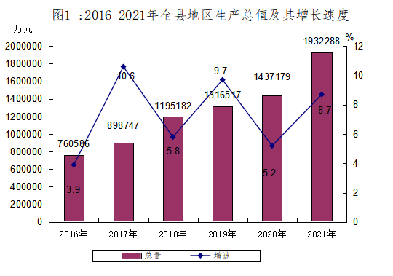
- 二、三次产业增加值占全县生产总值的比重分别为3.1%、78.5%和18.4%，对经济增长的贡献率分别为3.8%、72.0%、24.2%。人均地区生产总
值94350元，按2021年平均汇率计算为14625美元。

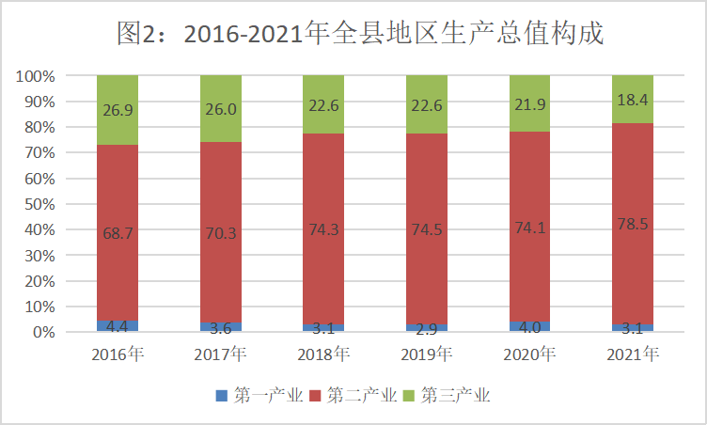
人 口 据人口抽样调查推算：2021年末，全县常住人口202686人，其中城镇常住人口85371人。人口出生率7.27 ‰、死亡率7.36‰、自然增长率-0.09‰。
就 业：全年全县城镇新增就业人员2750人，完成全年目标的152.8%。失业人员再就业人数210人，其中就业困难对象实现就业人数112人。年末城镇登记失业率控制在3.43%目标范围之内。
表1: 2021年人口数及其构成
单位：人、%
指 标 | 年末数 | 比重
全县常住人口 | 202686 | -
其中：城镇 | 85371 | 42.12
乡村 | 117315 | 57.88
其中：男性 | 107206 | 52.89
女性 | 95480 | 47.11
二、农 业
种植面积：全年全县农作物总播种面积26074.82公顷，比上年增长1.27%。其中，粮食种植面积22643.28公顷，增长0.24%；油料种植面积1782.87公顷，下降2.91%。在粮食种植面积中，玉米种植面积11079.53公顷，增长7.22%；小麦种植面积6439.18公顷，增长2.67%。
粮食产量：全年粮食总产80278.7吨，比上年减产0.58%。其中，夏粮24743.28吨，增产2.9 %；秋粮55535.42吨，增产2.05%。
表2: 2021年主要农产品产量及其增长速度
单位：吨
产品名称 | 产 量 | 比上年增长%
粮 食 | 80278.7 | -0.58
其中:夏粮 | 24743.28 | 2.90
秋粮 | 55535.42 | 2.05
油 料 | 3364.3 | -2.57
蔬 菜 | 8056.5 | 25.13
园林水果 | 48454.2 | 55.7
三、工 业
工 业：全年全县规模以上工业增加值比上年增长10.5%。其中，集体企业增长6.5%；股份制企业增长11.7%；国有控股企业增长16.5%。
全年全县原煤产量1760.86万吨，比上年增长4.06%；洗精煤产量812.27万吨，比上年增长17.72%。
全年全县规模以上工业企业营业收入2216308万元，比上年增长48.4%。其中股份制企业2092253万元，增长45.8%；国有控股企业1687463万元，增长79.4%。

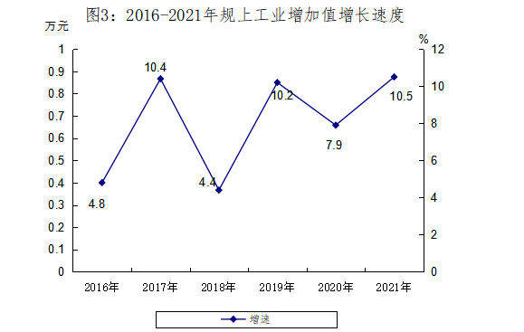
表3: 2021年规模以上工业主要产品产量及增速
产品名称 | 单 位 | 产 量 | 比上年增长%
原煤 | 万 吨 | 1760.86 | 4.06
洗精煤 | 万 吨 | 812.27 | 17.72
发电量 | 万千瓦  小时 | 25760.55 | 314.74
规模以上工业实现税金总额334680万元，比上年增长80.6%；实现利润总额857996.5万元，比上年增长157.2%；亏损企业亏损额13181万元，比上年下降29.4%。
表4: 2021年规模以上工业增加值增速

指 标 | 比上年增长%
规模以上工业 | 10.5
其中:国有企业 | -
集体企业 | 6.5
股份制企业 | 11.7
国有控股企业 | 16.5
其他经济类型 | -17.6
表5: 2021年规模以上工业企业利润总额及增速
单位：万元
指 标 | 利润总额 | 比上年增长%
规模以上工业 | 857996.5 | 157.2
其中：国有企业 | - | -
集体企业 | -485 | -
股份制企业 | 857857 | 157.4
其他企业 | 325 | -5.0
规模以上企业情况:2021年全县规模以上工业企业41个，其中，煤矿14个，洗煤企业22个，制造业4个，电力、热力生产和供应业1个。
四、固定资产投资
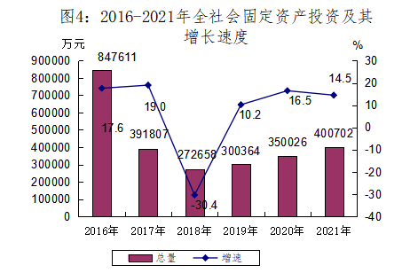
固定资产投资：全年全县固定资产投资完成额400702万元，比上年增长14.5%。按三次产业分，第一产业投资12992万元，增长64.9%；第二产业投资202416万元，增长21.6%；第三产业投资185294万元，增长5.5%。按登记注册类型分，国有及国有经济控股投资236530万元，下降2.3%；非国有投资281122万元，增长45.4%。
注：2017年后固定资产投资完成额为投资统计方法改革后的新口径
五、能 源
全年规模以上工业企业一次能源生产折标准煤1257.78万吨，比上年增长4.06%，二次能源生产折
标准煤837.24万吨，比上年增长6.13%。
全年销售原煤1055.3万吨，比上年增长5.53%。
其中：销往省外的1.08万吨，占全部销量的0.1%。
全年全县全社会用电总量92410.76万千瓦小时。其中，第一产业用电1893.7万千瓦小时，占全部用电量2.05%；第二产业用电67841.69万千瓦小时，占全部用电量73.41%，其中工业用电66669.89万千瓦小时；第三产业用电10895.84万千瓦小时，占全部用电量11.79%；城乡居民生活用电11779.53万千瓦小时，占全部用电量12.75%。
六、国内贸易
社会消费品零售：全年全县社会消费品零售总额246372.1万元，比上年增长18.9%。其中，城镇消费品零售额201159.6万元，增长15.2%；农村消费品零售额45212.5万元，增长38.5%。
分行业看，批发业9832.1万元，增长5129.8%；
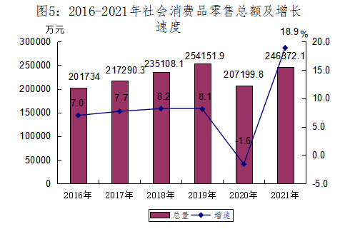
零售业214663.4万元，增长12.3%；住宿业5985.4万元，增长45.4%；餐饮业15891.2万元，增长33.6%。
表6: 2021年社会消费品零售总额及其增速
单位：万元
指 标 | 绝对数 | 比上年增长%
社会消费品零售总额 | 246372.1 | 18.9
分地域：城 镇 | 201159.6 | 15.2
农 村 | 45212.5 | 38.5
分行业：零售业 | 214663.4 | 12.3
住宿业 | 5985.4 | 45.4
餐饮业 | 15891.2 | 33.6
七、交通和邮电
交通运输：全年全县交通运输、仓储和邮政业增加值49673万元,比上年增长7.2%。全县公路通车年末里程1269.86公里。其中，高速公路87.2公里,二级公路197.69公里。年末全县客运车辆43辆，货运车辆2072辆。道路运输业从业人员2396人。其中,道路旅客运从业人员74人,道路货运从业人员1943人。
邮 电：全年全县完成邮电业务总量3442万元。其中，邮政业务总量2167万元；电信业务总量1275万元。年末，全县固定电话4509部；移动电
话212039余部（户）；宽带用户60815余户；已通电话行政村达到137个。
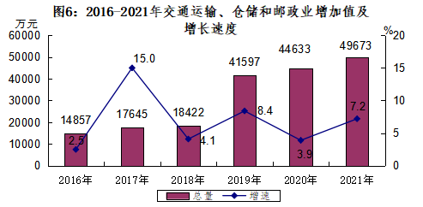
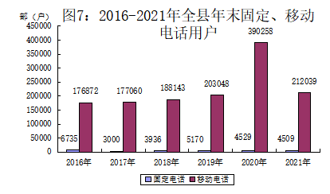
八、财政和金融
财 政：全年全县财政总收入678373万元，比
上年增长35.34%。其中,公共财政预算收入235981万元，增长36.25%。分征收系统看，税务部门完成608463万元，同比增长35.19%；财政部门完成69910万元，同比增长36.66%。
在公共财政预算收入中，税收收入166071万元，同比增长36.08%。行政事业性收费收入1889万元，同比下降63.0%；专项收入15471万元，同比增长63.42%。
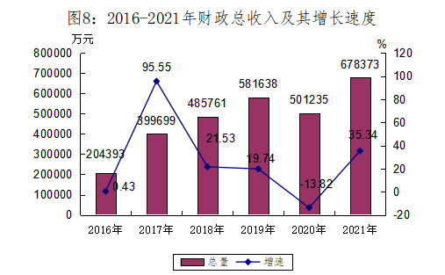
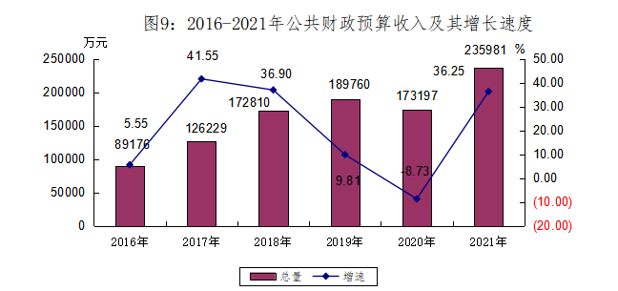
全年全县公共财政预算支出执行334400万元，比上年下降6.77%。其中一般公共服务支出28115万元，同比下降14.57%；农林水事务支出46912万元，下降24.59%；教育支出45977万元，增长13.33%；科技支出612万元，增长22.89%；社会保障和就业支出35956万元，增长7.77%；卫生健康支出34054万元，下降8.15%；公共安全支出9797万元，增长2.31%；节能环保支出16866万元，增长24.55%；文化旅游体育与传媒支出4919万元，下降19.77%。
金 融：年末全县金融机构各项存款余额
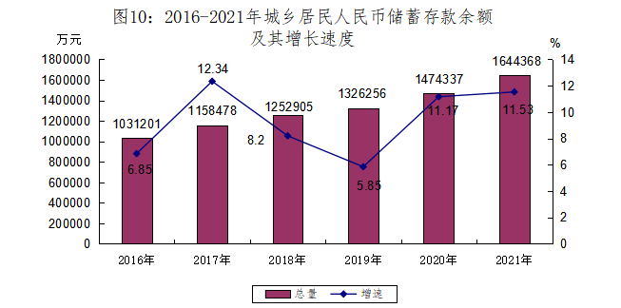
1644368万元，比年初增长11.53%。各项贷款余额732877万元，比年初增长8.72%。
表7: 2021年金融机构人民币存贷款及其增速
单位：万元
指 标 | 年末数 | 比年初增长%
各项存款余额 | 1644368 | 11.53
其中:住户存款 | 999480 | 9.52
非金融企业存款 | 470052 | 22.25
广义政府存款 | 174836 | -1.37
各项贷款余额 | 732877 | 8.72
其中：住户贷款 | 149708 | 26.04
非金融企业及机关团体贷款 | 583168 | 5.02
九、教育和科学技术
教 育： 2021年末,全县中小学共131所,其中：职业高中1所,普通高中1所,完全中学1所,初中12所,小学84所，教学点32个。幼儿园33所。小学学龄儿童入学率100%，初中适龄少年入学率100%。义务教育经费保障机制全面落实，全年义务教育公用经费资金2270.11万元。
表8: 2021年全县各类教育发展情况
单位：人
指 标 | 招 生 | 在校生 | 毕业生
职业高中 | 781 | 2228 | 693
普通高中 | 1399 | 4198 | 1396
初 中 | 1517 | 5669 | 2488
小 学 | 1963 | 14046 | 2081
学前教育 | 1913 | 6165 | 2277
科学技术：全县现有气象台（站）1个，监测地震台网4个。
十、文化、体育和卫生
文化和体育：年末全县文化馆1个，公共图书馆1个，广播电视台1座，县级文化广场9个，篮球场185个，足球场7个，村级文化活动室137个。行政村图书室137个，覆盖率100%。全县有线电视用户3.4万余户，数字电视用户1.93万余户，双向电视用户7500户，覆盖率达到99.02%以上。全县文化经营户90余户，从业人员650余人，年产值550余万元。
2021年全县文学艺术创作取得了可喜成绩，共创作代表性作品70余件。
文艺方面： 县诗词楹联协会深入厂矿企业开展了送春联活动；县书法家协会举办了“翰墨古鄂、增彩新邑”名家公益讲座；书协、美协参加了临汾市庆祝中国共产党成立一百周年“美术书法楹联大赛”和乡宁县首届“陶艺杯”职业技能大赛；举办了庆祝中国共产党成立100周年“书法（楹联）、美术、摄影”作品展和“迎新春 贺新岁 颂党恩”网络美术绘画展；音乐家协会与县文化馆合作举办了“乡宁县农民工歌手大赛”。
书法方面： 王敏学作品入选（习近平用典）全国百名书法名家作品邀请展、临汾市红色记忆书画展；袁大案作品入选全国第五届青年书法篆刻展、全国楷书年展、全国第五届青年书法篆刻展、全国伟业展；崔文仙作品入选中国共产党百年奋斗历程山西书法作品展、入选山西省女子书法家协会 “庆祝中国共产党建党100周年书法作品展”获优秀奖；李建勤、陈乔堂作品入选临汾市庆祝中国共产党成立100周年书法楹联展。
美术方面：5幅作品入展“红色记忆——庆祝建党一百周年临汾市书画展”；仪海斌作品《严防灯下黑》入选“不忘初心 廉政随行”建党百年廉政漫画大赛；作品《请笑纳》荣获“学党史 画清廉”庆祝中国共产党成立100周年全国廉洁文化漫画作品展优秀奖。
摄影方面：1月份在乡宁摄影微信公众号开办《每周一图》专栏，发稿27期；5月份在第十届全国农民摄影大展中，齐文辉作品入展1张，乡宁摄影人在全国农民摄影展中第九次获奖；5月份在山西草原风光摄影大赛中，乡宁摄协4人多幅作品获奖；7月份在山西农信杯《乡村振兴·心系百姓·我心向党摄影展》中，乡宁1人摄影作品入展获奖。
音乐方面： 参加“双拥”文艺创作活动，创作了《军民团结一家亲》；创作了《再说山西好风光》、《幸福的样子》。
文学方面：在《平阳文艺》上发表诗歌8首，在《品味人生》（公众平台）上发表散文2篇，在《天津散文》公众号上发表散文1篇；在中诗协、定远文学、中华诗艺（公众平台）发表诗歌10余篇。
卫 生：年末全县共有卫生机构(含诊所、卫生院等)261个。村级卫生室180个。全县卫生机构共有床位1338张，卫生技术人员906人。
十一、人民生活和社会保障
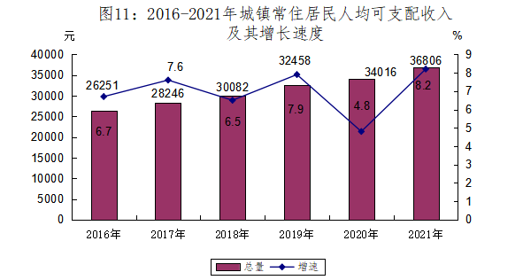
人民生活 全年全县居民人均可支配收入21284元，比上年增长9.9%。其中：城镇常住居民人均可支配收入36806 元，增长8.2%；农村常住居民人均可支配收入14002元，增长11.1%。
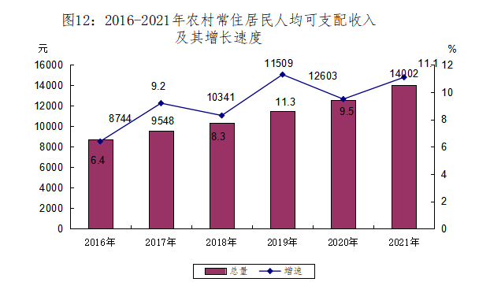
社会保障：年末参加企业养老保险的人数为25125人，收入3089万元；参加机关养老保险的人数为7246人，养老金收入11206万元，职业年金收入2795万元；参加城乡居民养老保险的人数123914
人，养老金收入1793万元；参加城镇职工医疗保险的人数为29509人，收入13111万元；参加城乡居民医疗保险的人数为187028人，收入16084万元；参加失业保险的人数为22475人，收入1283万元；全县工伤保险参保人数41646人，收入2814.51万元。
全年全县纳入城市最低生活保障的居民1180户，2796人，发放城市低保金、取暖补助等共计1725.2万元；截止年底纳入农村最低生活保障的居民1934户，4140人；发放农村低保金等共计2747.3万元；全年全县共发放低保金、取暖补助等共计4472.5万元，比上年下降13.8%。

公报注释：
1.本公报涉及到的相关部门数据为部门提供。
2.全县生产总值、各产业增加值绝对数按现价计算，增长速度按可比价计算。
3.部分数据因四舍五入的原因，存在与分项合计不等的情况。
4.规模以上工业企业是指年主营业务收入2000万元及以上的全部法人工业企业；限额以上批发零售企业是指年销售额2000万元及以上批发企业和年销售额500万元及以上零售企业。
5.根据国家统计局规定，节能降耗指标单独发布。

